politica PÚBLICA

TRABAJO FINAL

TRABAJO FINAL ENSAYO DE POLITICA PÚBLICA

PRESENTA:

MAESTRANTE VIRIDIANA FIGUEROA GARCIA

Tapachula, Chiapas a 31 de Mayo del 2015

INTRODUCCIÓN

Este trabajo está basado para dar a conocer la política pública que es una unidad de análisis del sector público en general y del gobierno en particular, con ello se apunta a un objetivo analítico, por otro lado se considera el aporte de la política pública una discusión racional de la agenda política y de los programas de gobierno, con ello se quiere aportar un mejor funcionamiento del sistema político. Al igual se presentaran el análisis y métodos en el cual se basa dicha política, el análisis de formulación nos conduce a la toma de decisiones, cuyo proceso puede explicarse en función de diferentes supuestos sobre la racionalidad humana y organizacional, que se traducen en otros tantos enfoques de esta etapa. Por otro lado el análisis de factibilidad Indica la posibilidad técnica que lleva a cabo un proyecto de acuerdo con las características en el cual se desarrollara.

CONCEPTO DE POLÍTICAS PÚBLICAS

Pese a la frecuencia del uso del concepto de políticas públicas, existen diferencias o imprecisiones importantes de las que pueden desprenderse equívocos analíticos y dificultades operativas. En el concepto tradicional, las políticas públicas corresponden al programa de acción de una autoridad pública o al resultado de la actividad de una autoridad investida de poder público y de legitimidad gubernamental.

Tal concepto de políticas públicas tiene un largo desarrollo en el terreno de la ciencia política y administrativa, especialmente en Estados Unidos. Este enfoque se entronca en el trabajo de Robert Dewey, quien pretendía unir la resolución experta de problemas con una sociedad democrática activa.

Pero el concepto tradicional de política pública asigna un papel demasiado central al Estado. Es como si las autoridades políticas y administrativas tuvieran una posición excluyente en el tratamiento de los problemas públicos o de las problemáticas colectivas en la sociedad o en un sector de ella. Se ha señalado que la sociedad recurre a múltiples formas de tratamiento de sus problemas colectivos y que la naturaleza de lo político debe ser una cuestión central que no puede darse por sentada ni constituye un dato.

Por otra parte, los adelantos tecnológicos en información y las comunicaciones han favorecido un nuevo concepto de políticas públicas. Ellos han creado oportunidades para mejorar los servicios públicos, permitir un mejor acceso a la información del sector público y aumentar la participación ciudadana. También han facilitado el manejo interno del gobierno. Así, la reflexión sobre el sector público se está centrando en sus flujos de información y muy lentamente su institucionalidad también empieza a corresponder a tal naturaleza. Éste es el marco en el que el concepto de políticas públicas ha adquirido su actual preeminencia. Así como en el pasado la aplicación de la ciencia y la tecnología en la economía multiplicaron la productividad de ésta, la aplicación de la ciencia en el sector público –proceso aún en marcha– deberá aumentar su eficiencia y eficacia4. El cambio ha ido del énfasis en la administración al de la gestión (especialmente de la información) y, ahora, a las políticas públicas.

Las políticas públicas son diferentes a otros instrumentos de uso habitual en el sector público, como las leyes, metas ministeriales, prácticas administrativas y las partidas o glosas presupuestarias. Se trata de conceptos operativos distintos, cuyo uso discriminado sólo genera confusión. Diremos que una política pública corresponde a cursos de acción y flujos de información relacionados con un objetivo público definido en forma democrática; los que son desarrollados por el sector público y, frecuentemente, con la participación de la comunidad y el sector privado. Una política pública de calidad incluirá orientaciones o contenidos, instrumentos o mecanismos, definiciones o modificaciones institucionales, y la previsión de sus resultados.

Las políticas públicas habitualmente son un second best respecto de una política óptima que puede no existir. Ellas no son una garantía respecto de la corrección de sus contenidos sustantivos, los que pueden terminar siendo perfectamente equivocados o inconsistentes con los mecanismos propuestos o las soluciones institucionales definidas en la misma política. Ellas son un marco, una estructura procesal que permite la especificación de las intenciones u objetivos que se desprenden de la agenda pública. Con frecuencia la definición de las políticas públicas es disputada. En definitiva, es una cuestión de poder quién “engloba” a quién.

La evaluación de políticas públicas, que consiste en poner a prueba, como si se tratara de una hipótesis, explícita o implícita, si una política o programa de acción determinados han sido o no capaces de provocar los efectos esperados, con base en datos y opiniones sobre lo efectivamente acaecido. Esto implica asegurarse de que dichos efectos se han producido, y que la política ha sido su única causa, descartando impactos de otras posibles variables intervinientes.

ANALISIS DE FACTIBILIDAD

La Técnica de Análisis de Factibilidad (conocida como FAT por sus siglas en inglés) es la que más se aproxima a tomar en cuenta los elementos políticos del tercer enfoque antes presentado. Trata de estimar subjetivamente:

* La posición probable de cada protagonista o interesado (apoyo, rechazo, o indiferencia) frente a una alternativa de política.
* La disponibilidad de recursos (presupuesto pero también capacidad técnica, prestigio, acceso a medios de comunicación masiva, legitimidad social, etc.) de cada protagonista para influir a favor de su posición.
* El orden de los protagonistas en función de su capacidad de influencia efectiva (magnitud relativa de recursos en comparación con la de los demás).

Esto se puede completar con el análisis de las posiciones históricamente sostenidas por los principales grupos de interés, sus coincidencias, conflictos y posibilidades de lograr alianzas a favor o en contra de la política en discusión Independientemente de la concepción de racionalidad que subyace en cada una de estas técnicas y de su fuerte componente cuantitativo, es importante señalar que no son siempre usadas con la neutralidad que aquí han sido expuestas, sino que a menudo son manipuladas para justificar y legitimar decisiones adoptadas con base en otros intereses (pseudoevaluaciones), en cuyo caso el modelo incrementalista. El cuarto enfoque que enunciamos, de tipo cualitativo, se ha traducido poco en contribuciones concretas en políticas públicas. Sin embargo, en los últimos 20 años se han desarrollado algunos intentos muy prometedores de tomar en cuenta las emociones en los procesos decisorios organizacionales, intentos que son posibles recuperar en la etapa de formulación. En dichos procesos, las emociones afectan la estimación de probabilidades y la valoración de resultados posibles, así como el orden de preferencias del decisor (si es que tiene uno claro), por lo que la decisión asumida tiende a alejarse de la que se asumiría bajo un esquema racional.

Finalmente, el análisis cualitativo contribuye también a la formulación de políticas con el estudio de diversos tópicos como:

Viabilidad política, presión ejercida por los grupos de interés, procesos de negociación, articulación entre los sectores gubernamentales participantes, recuperación de experiencias similares, análisis de las limitaciones de los análisis cuantitativos, entre otros.

El estudio de factibilidad

* Generalizar a todas las entidades federativas el proceso de descentralización homogenizando así sus formas de administración Y relación con el centro.
* Profundizar y consolidar el avance de la descentralización desde los estados hacia los municipios y SILOS.
* Terminar la descentralización relativamente a los 14 estados que iniciaran el proceso.
* Desarrollar programas de capacitación y adiestramiento de personal en áreas administrativas y de salud así como formación de promotores a nivel regional y en función a sus necesidades de manera de mejorar la productividad y calidad de los servicios.

La evaluación de las políticas y programas

La evaluación de políticas y programas puede realizarse con objetivos y criterios muy diversos (disponibilidad de recursos, análisis de procesos, eficacia, eficiencia, calidad, equidad, etcétera), pero nos referiremos especialmente a la evaluación de impactos por ser la más compleja. Implica valorar el conjunto de efectos, directos o indirectos, previstos o no, que la intervención realizada ha provocado en el problema que la originó.

Ella ha sido ampliamente aplicada a los más variados contextos internacionales aproximadamente desde la década de los ochenta, y también asume diferentes enfoques. Aquí la diferencia sustantiva radica en avanzar hacia su estandarización con base en un pensamiento positivista o diseñarlas en cada caso en función de sus particularidades, retomando una visión constructivista. A nivel de los métodos, los primeros ponen énfasis en la cuantificación y privilegian el uso de la experimentación en la evaluación de impactos.

Ésta busca establecer relaciones de causalidad entre el programa y sus efectos; toma como referencia el paradigma metodológico desarrollado para las ciencias naturales, debido al alto nivel de rigurosidad que le permite detentar la exclusividad de verificar relaciones de causa efectos estables entre ciertas acciones y sus supuestas consecuencias.

Entre los métodos cualitativos, la técnica más recurrida es la entrevista; pero también pueden emplearse otras: estudios de caso, biografías, historias de vida, observación tradicional y participante, investigación-acción, dinámicas de grupo, grupos de discusión, grupos focales, paneles de opinión, debates dirigidos, análisis de textos, entre otros. Los criterios empleados en estos estudios cualitativos enfatizan aspectos vinculados a la calidad, satisfacción del usuario, congruencia, oportunidad y pertinencia, entre otros.

Los análisis cuantitativospara la toma de decisiones incluyen fundamentalmente variables económico financieras para evaluar, desde este punto de vista, el grado de conveniencia de ejecutar un proyecto que ya se demostró es factible.

En cambio, en la racionalidad Política se analizan tanto el logro de objetivos políticos (consenso, poder político, etcétera), como los costos inherentes de las acciones a instrumentarse. Entre es­ tos costos deben apuntarse aquellos relacionados con los compromisos o alianzas políticas. La comparación entre logros *y* costos políticos da como resultado el grado de viabilidad de una respuesta.

Cualquier decisión relevante dentro del sector público amerita un análisis en estos dos planos. De la misma manera, el estudio de los resultados obtenidos sólo se puede explicar y evaluar integralmente atendiendo a ambos, pues en la práctica estas dos racionalidades se complementan o compiten hasta concretarse en acciones específicas.

CONCLUCIÓN

Las Políticas Públicas juegan un rol fundamental no solo en el desarrollo económico de una nación, si no al beneficio de la sociedad ya que estas son un conjunto de lineamientos y decisiones que orientan la acción que va a permitir alcanzar determinados objetivos, es decir es un conjunto de acciones que atacan un problema en concreto y logran un objetivo específico, al igual que cualquier proyecto este se elabora y se lleva a cabo con una serie de pasos y de análisis para cumplir satisfactoriamente el objetivo de este.

Particularmente en materia de evaluación de impacto, es muy difícil identificar y medir con seguridad cuál es la parte del cambio observado en un problema que puede considerarse como consecuencia de una intervención específica; tema que podría modificarse profundamente en caso de asumirse el enfoque de la complejidad, lo que implicaría un nuevo rol y habilidades diferentes de los evaluadores, que habría que tomar en cuenta en sus entrenamientos.

En teoría, los métodos cuantitativos tradicionales pueden realizar una aportación valiosa al estudio de las políticas y programas públicos, siempre y cuando se tenga presente el conjunto de supuestos en que se fundamentan, y por lo tanto, las limitaciones que presentan. Por su parte, los métodos cualitativos permiten profundizar en el estudio de situaciones concretas y comprender aspectos subjetivos en mayor profundidad, complementando a los primeros en problemas de negociación, consenso, legitimidad, satisfacción, calidad, etcétera. Combinando ambos métodos debería poder obtenerse la adecuada integración de las racionalidades técnica y política, necesarias en el campo de las políticas públicas.

ANEXOS

* Concepto de política publica

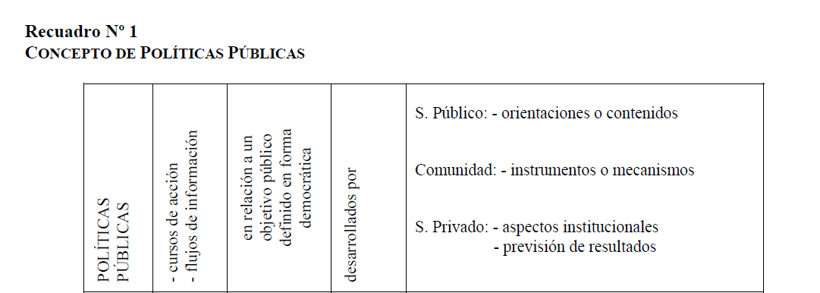

* Las 5 etapas para el diseño de la política pública viables

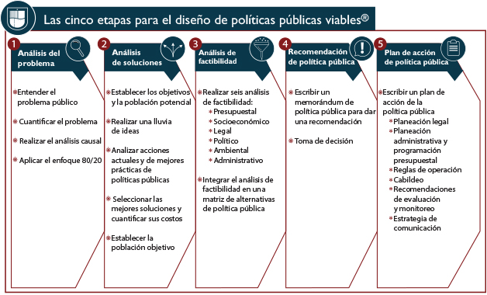

Representacion de un esquema de un proceso de evalución de proyecto

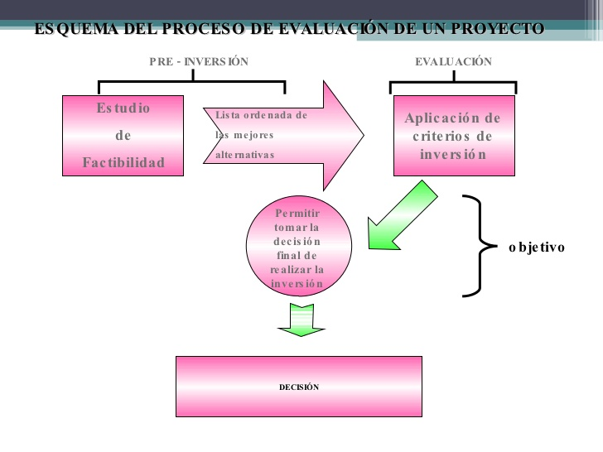

**Métodos y Técnicas Específicas Para Evaluación de Políticas Públicas.**

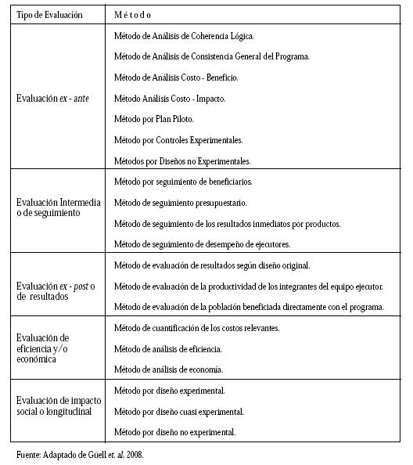

# Bibliografía

INTRODUCCIÓN A LAS POLÍTICAS PÚBLICAS EUGENUIO LAHERA PARADA

MENY, IVES Y J.C THOENING (1992) LAS POLITICAS PUBLICAS, ARIEL, BARCELONA

AGUILAR L. (2000) EL ESTUDIO DE LAS POLITICAS PÚBLICAS EN MÉXICO: PORRUA

CARDOZO BRUM, MYRIAM POLITICAS PÚBLICAS: LOS DEBATES DE SU ANALISIS Y EVALUACION